Historia y Paraíso de La Habana a Cayo Santa María

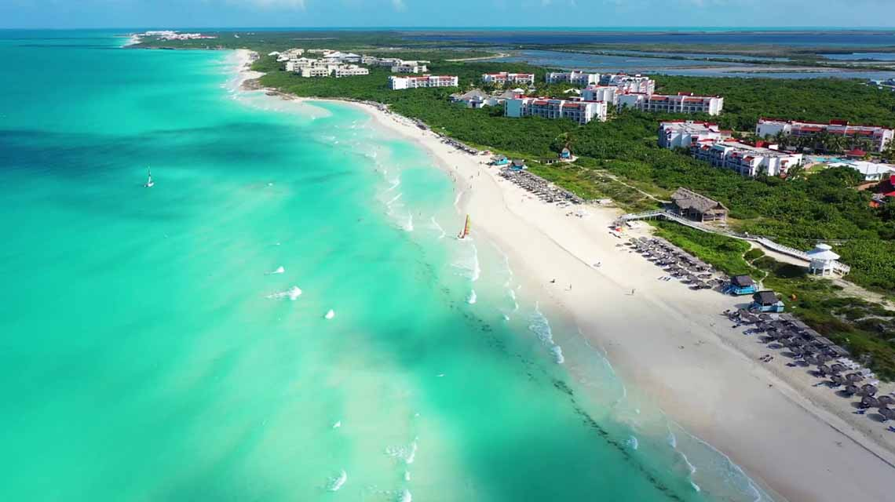

Vigencia:
Viaja del 21 de Diciembre 2025 al 3 Enero 2026

Sitios a visitar
- Habana
- Cayo Santa María

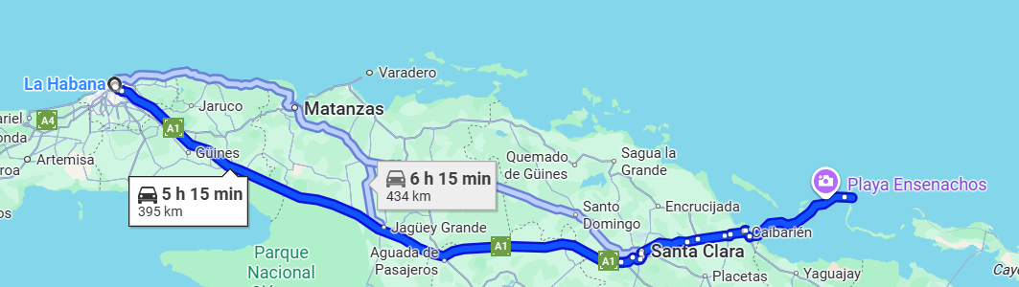

Día 1 – Llegada a La Habana

• Llegada al Aeropuerto Internacional José Martí de La Habana
• Recepción por parte del personal local y traslado al hotel seleccionado en La Habana.
• Check-in y breve orientación de bienvenida.
• Tarde libre para descansar o realizar un primer recorrido personal por la ciudad.
• Alojamiento en La Habana.

Día 2: Traslado a Cayo Santa María

• Desayuno temprano y check-out del hotel.
• Traslado terrestre hacia Cayo Santa María, con horario de recogida a partir de las 06:30 hrs (confirmación definitiva al momento de reservar).
• Viaje panorámico de aproximadamente 5 horas y 30 minutos, cruzando la majestuosa carretera sobre el mar (pedraplén).
• Llegada al hotel seleccionado en Cayo Santa María.
• Check-in y tarde libre para comenzar a disfrutar de las comodidades y del entorno natural.
• Alojamiento en Cayo Santa María.

Día 3: Relajación en Cayo Santa María

• Día libre para disfrutar a plenitud del plan Todo Incluido en el hotel.
• Posibilidad de descanso en las espectaculares playas de arena blanca, disfrutar de
actividades del hotel o paseos en los alrededores.
• Alojamiento en Cayo Santa María.

Día 4: Regreso a La Habana

• Desayuno y mañana libre.
• Check-out y traslado de regreso a La Habana a las 15:00 hrs (horario aproximado, sujeto a confirmación).
• Viaje de retorno de aproximadamente 5 horas y 30 minutos.
• Llegada al hotel seleccionado en La Habana por la tarde.
• Noche libre para disfrutar del ambiente nocturno habanero.
• Alojamiento en La Habana.

Día 5: Despedida de Cuba

• Desayuno en el hotel (si el horario lo permite).
• Traslado al Aeropuerto Internacional José Martí según horario de vuelo
Categoría | Hotel | Ciudad | País
Turista | Grand Aston Habana | Habana | Cuba
Turista | Grand Aston Cayo Las Brujas | Cayo Santa Maía | Cuba
Costo desde por persona base doble.
$495.00 usd,,

Incluye
- 2 noches de alojamiento en la Habana con desayuno incluido
- 3 noches de alojamiento en Cayo Santa María Todo incluido
- Traslados Apto-Htl-Apto
- Traslados Inter hotel
- Visa de turista
- Seguro de viajero
- Asistencia en el destino 24 hrs
- Mochila

No incluye
- Tickets aéreos
- Gastos personales
- Todo lo no especificado en "Incluye"

